Listas de Materiais do Fundamental II e EM - 2020

Informações importantes:
- O livro de Inglês poderá ser adquirido em papelarias, internet e também no Colégio São José diretamente com um representante da Book Space que estará realizando as vendas (enviaremos bilhete comunicando data e horário).
- As apostilas de Música e Ensino Religioso também serão vendidas nas dependências do Colégio São José diretamente com os professores durante a semana pedagógica de 20 a 24 de janeiro de 2020, antes de iniciarmos as aulas, favor providenciar com antecedência.
- O livro de Espanhol poderá ser adquirido com a Dilda ou em papelarias e internet.
- Para as avaliações dos livros, a cada trimestre deverá ser providenciado o livro conforme relação abaixo, favor programar-se com antecedência. Os livros podem ser adquiridos por encomenda na Dilda e em outras papelarias, ou também pode ser reservado na Biblioteca do Colégio em sistema de rotatividade.
- Todas as séries deverão providenciar um caderno de 96 folhas para as disciplinas: Matemática, Português e Ciências, com o propósito de resolver exercícios adicionais da apostila.
- Só será permitido o uso do fichário a partir do 8º ano.
- O material Apostilado do SISTEMA ETAPA de cada série deverá ser providenciado diretamente com a Dilda, a partir do dia 20/01/2020

Atenciosamente,
A diretora

6º ano – Ensino Fundamental II

Espanhol:  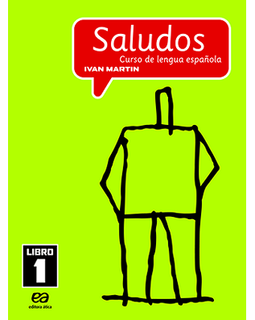  Saludos Libro 1 -  Editora: Ática  Autor: Ivan Martin | Filosofia  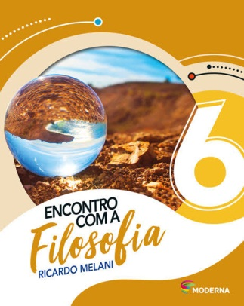  Encontro com a Filosofia  2ª edição  Editora Moderna  Autor: Ricardo Melani | 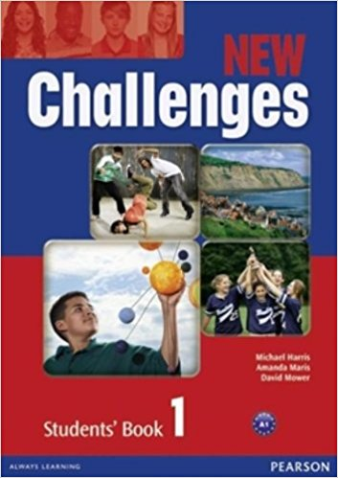  Inglês  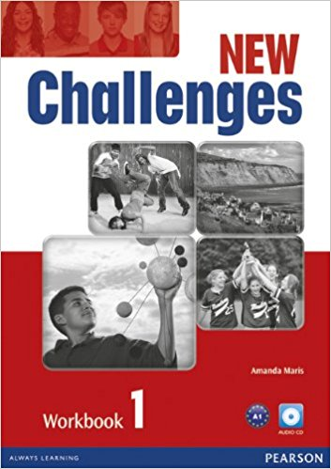  NEW CHALLENGES 1 STUDENT’ S BOOK e WORKBOOK  Editora: PEARSON  Autor: MARIS, AMANDA·.  * 1 dicionário de Inglês: Oxford Escolar ou Longman – dicionário escolar

Ensino Religioso
6º Ano – Projeto Educar e Humanizar – 6º Ano – Flávio Cappa
Música
6º e 7º ano - apostila de música e uma flauta doce Yamaha - Barroca.
Relação dos Livros Paradidáticos de 2020
PERÍODO | LIVRO | EDITORA | AUTOR
1º Trimestre | A montanha encantada | Ática | Maria José Dupré
2º Trimestre | Histórias de Shakespeare – Volume I | Ática | William Shakespeare  Adaptação de Charles e Mary Lamb – tradução: Marcos Bagno
3º Trimestre | O segredo da nuvem | Global | Ignácio de Loyola Brandão

Lista de Material de Artes 6º ano 2019
Prof. Maíra Spagnol de Araújo
• 1 bloco de folhas de papel canson A4 branco
• 1 bloco de folhas sulfite
• 1 caderno de criatividade Tilipaper Lumini – 5 cores.
• 1 folha de papel celofane (azul, amarelo ou vermelho.)
• 1 Pasta preta com 30 plásticos.
• 1 Apontador
• 1 régua 30 cm
• 1 transferidor
• 1 compasso
• 1 Estojo de canetinhas.
• 1 Borracha‐boa qualidade para desenho
• 1 Caixa lápis de boa qualidade.
• 1 Caixa de giz de cera
• 1 Pincel n º 0, 8, 16 macio chato
• 1 cx de guache (12 cores)
• 1Tubo de cola líquida (boa qualidade)
• 1 bloco de jornal velho
• 1 Tesoura sem ponta
• 1 Flanela
• 1 bolsa para guardar todos os materiais de artes. ( bolsa carteiro)

OBS: Durante o ano letivo outros materiais serão solicitados aos alunos a depender da demanda de cada projeto de cada trimestre.

